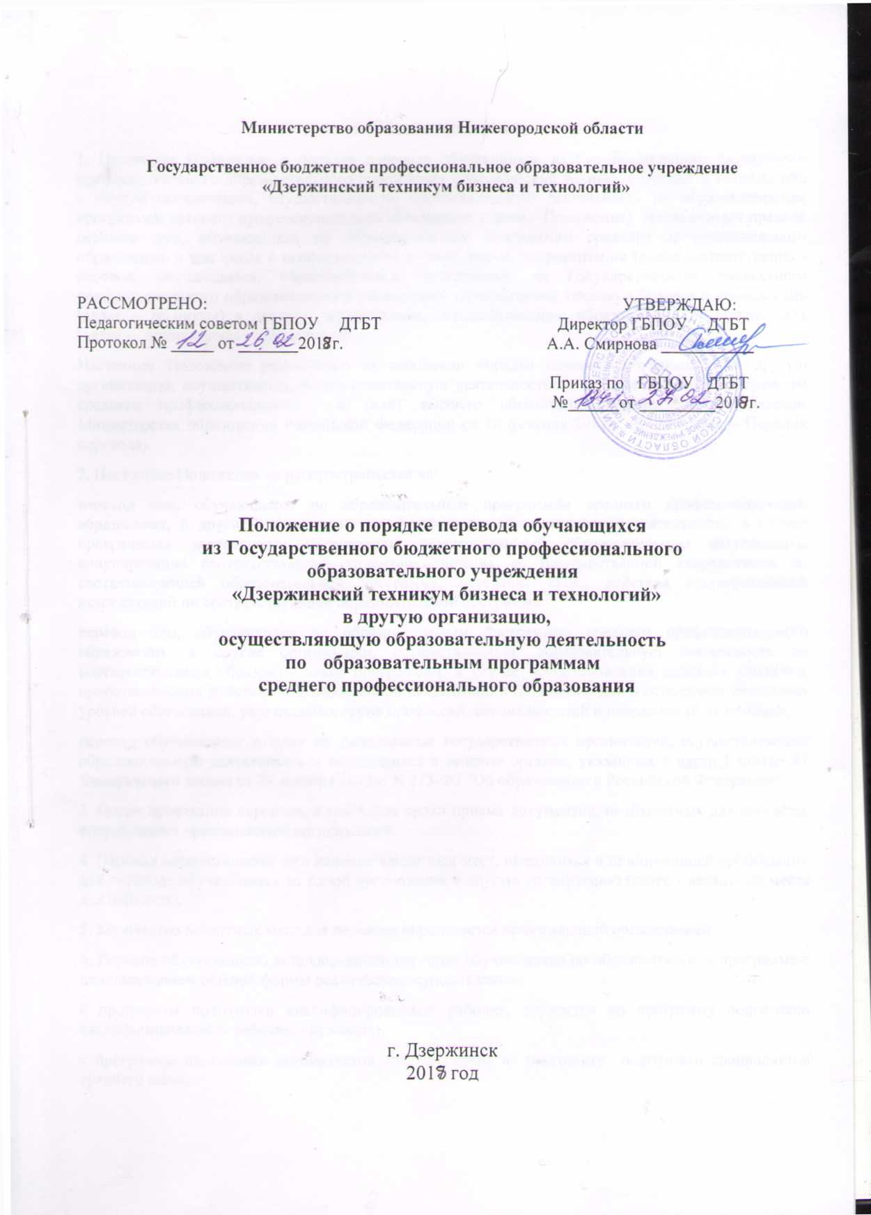
Министерство образования Нижегородской области

I. Общие положения
1. Настоящее Положение о порядке перевода обучающихся из Государственного бюджетного профессионального образовательного учреждения «Дзержинский техникум бизнеса и технологий» в другую организацию, осуществляющую образовательную деятельность по образовательным программам среднего профессионального образования (далее – Положение), устанавливает правила перевода лиц, обучающихся по образовательным программам среднего профессионального образования, в том числе с использованием сетевой формы их реализации (далее соответственно - перевод, обучающиеся, образовательные программы), из Государственного бюджетного профессионального образовательного учреждения «Дзержинский техникум бизнеса и технологий» (далее – техникум) в другую организацию, осуществляющую образовательную деятельность (далее - принимающая организация)
Настоящее Положение разработано на основании порядка перевода обучающихся в другую организацию, осуществляющую образовательную деятельность по образовательным программам среднего профессионального и (или) высшего образования, утвержденного приказом Министерства образования Российской Федерации от 10 февраля 2017г., №124 (далее – Порядок перевода).
2. Настоящее Положение не распространяется на:
перевод лиц, обучающихся по образовательным программам среднего профессионального образования, в другие организации, осуществляющие образовательную деятельность, в случае прекращения деятельности организации, осуществляющей образовательную деятельность, аннулирования соответствующей лицензии, лишения ее государственной аккредитации по соответствующей образовательной программе, истечения срока действия государственной аккредитации по соответствующей образовательной программе;
перевод лиц, обучающихся по образовательным программам среднего профессионального образования, в другие организации, осуществляющие образовательную деятельность по соответствующим образовательным программам, в случае приостановления действия лицензии, приостановления действия государственной аккредитации полностью или в отношении отдельных уровней образования, укрупненных групп профессий, специальностей и направлений подготовки;
перевод обучающихся в одну из федеральных государственных организаций, осуществляющих образовательную деятельность и находящихся в ведении органов, указанных в части 1 статьи 81 Федерального закона от 29 декабря 2012 г. N 273-ФЗ "Об образовании в Российской Федерации".
3. Сроки проведения перевода, в том числе сроки приема документов, необходимых для перевода, определяются принимающей организацией.
4. Перевод осуществляется при наличии вакантных мест, имеющихся в принимающей организации для перевода обучающихся из одной организации в другую организацию (далее - вакантные места для перевода).
5. Количество вакантных мест для перевода определяется принимающей организацией.
6. Перевод обучающихся, за исключением перевода обучающихся по образовательной программе с использованием сетевой формы реализации, осуществляется:
с программы подготовки квалифицированных рабочих, служащих на программу подготовки квалифицированных рабочих, служащих;
с программы подготовки специалистов среднего звена на программу подготовки специалистов среднего звена;
с программы подготовки квалифицированных рабочих, служащих на программу подготовки специалистов среднего звена;
с программы подготовки специалистов среднего звена на программу подготовки квалифицированных рабочих, служащих.
7. Перевод осуществляется при наличии образования, требуемого для освоения соответствующей образовательной программы.
8. Перевод на обучение за счет бюджетных ассигнований осуществляется:
при отсутствии ограничений, предусмотренных для освоения соответствующей образовательной программы за счет бюджетных ассигнований, если обучение по соответствующей образовательной программе не является получением второго или последующего соответствующего образования;
в случае, если общая продолжительность обучения обучающегося не будет превышать более чем на один учебный год срока освоения образовательной программы, на которую он переводится, установленного федеральным государственным образовательным стандартом.
9. Перевод обучающихся допускается не ранее чем после прохождения первой промежуточной аттестации в техникуме. Перевод обучающихся по образовательной программе с использованием сетевой формы реализации допускается в любое предусмотренное указанной образовательной программой время.
10. Перевод обучающихся допускается с любой формы обучения на любую форму обучения.

II. Процедура перевода обучающихся, за исключением обучающихся по образовательной программе с использованием сетевой формы реализации
11. По заявлению обучающегося, желающего быть переведенным в другую организацию, учебная часть техникума в течение 5 рабочих дней со дня поступления заявления выдает обучающемуся справку о периоде обучения, в которой указываются уровень образования, на основании которого поступил обучающийся для освоения соответствующей образовательной программы, перечень и объем изученных учебных предметов, курсов, дисциплин (модулей) (далее - учебные дисциплины), пройденных практик, выполненных научных исследований, оценки, выставленные при проведении промежуточной аттестации (далее - справка о периоде обучения), и копию документа о предыдущем образовании.
Обучающийся подает в принимающую организацию заявление о переводе с приложением справки о периоде обучения, копии документа о предыдущем образовании и иных документов, подтверждающих образовательные достижения обучающегося (иные документы представляются по усмотрению обучающегося) (далее - заявление о переводе). При переводе на обучение за счет бюджетных ассигнований в заявлении о переводе фиксируется с заверением личной подписью поступающего факт соответствия обучающегося требованию, указанному в абзаце втором пункта 8 настоящего Положения.
12. На основании заявления о переводе принимающая организация не позднее 14 календарных дней со дня подачи заявления о переводе оценивает полученные документы на предмет соответствия обучающегося требованиям, предусмотренным Порядком перевода, и определения перечней изученных учебных дисциплин, пройденных практик, которые в случае перевода обучающегося будут перезачтены или переаттестованы в порядке, установленном принимающей организацией, и определяет период, с которого обучающийся в случае перевода будет допущен к обучению.
13. При принятии принимающей организацией решения о зачислении обучающемуся в течение 5 календарных дней со дня принятия решения о зачислении выдается справка о переводе, в которой указываются уровень среднего профессионального образования, код и наименование профессии, специальности или направления подготовки, на которое обучающийся будет переведен. Справка о переводе подписывается руководителем принимающей организации или исполняющим его обязанности, или лицом, которое на основании приказа наделено соответствующими полномочиями руководителем принимающей организации или исполняющим его обязанности, и заверяется печатью (при наличии) принимающей организации. К справке прилагается перечень изученных учебных дисциплин, пройденных практик, которые будут перезачтены или переаттестованы обучающемуся при переводе.
14. Обучающийся представляет в учебную часть техникума письменное заявление об отчислении в порядке перевода в принимающую организацию (далее - заявление об отчислении) с приложением справки о переводе.
15. Техникум в течение 3 рабочих дней со дня поступления заявления об отчислении издает приказ об отчислении обучающегося в связи с переводом в другую организацию (далее - отчисление в связи с переводом).
16. Лицу, отчисленному в связи с переводом в другую организацию (далее - лицо, отчисленное в связи с переводом), в течение 3 рабочих дней со дня издания приказа об отчислении в связи с переводом выдаются заверенная выписка из приказа об отчислении в связи с переводом, оригинал документа о предшествующем образовании. Указанные документы выдаются на руки лицу, отчисленному в связи с переводом, или его доверенному лицу (при предъявлении выданной лицом, отчисленным в связи с переводом, и оформленной в установленном порядке доверенности) либо по заявлению лица, отчисленного в связи с переводом, направляются в адрес указанного лица или в принимающую организацию через операторов почтовой связи общего пользования (почтовым отправлением с уведомлением о вручении и описью вложения).
Лицо, отчисленное в связи с переводом, сдает в учебную часть студенческий билет и зачетную книжку.
В техникуме в личном деле лица, отчисленного в связи с переводом, хранятся в том числе копия документа о предшествующем образовании, копия приказа об отчислении в связи с переводом, студенческий билет, зачетная книжка.
17. Лицо, отчисленное в связи с переводом, представляет в принимающую организацию копию приказа об отчислении в связи с переводом и документ о предшествующем образовании (оригинал указанного документа или его копию, заверенную в установленном порядке, или его копию с предъявлением оригинала для заверения копии принимающей организацией).

III. Процедура перевода обучающихся в образовательные организации, реализующих образовательную программу с использованием сетевой формы
18. Перевод обучающихся по образовательной программе с использованием сетевой формы реализации осуществляется на основании письма техникума о переводе в принимающую организацию в соответствии с договором о сетевой форме реализации образовательных программ между организациями. К письму прикладываются список обучающихся по образовательной программе с использованием сетевой формы реализации и копии личных дел обучающихся.
19. Принимающая организация в течение 5 рабочих дней со дня поступления письма, указанного в пункте 18 настоящего Положения, издает приказ о зачислении в порядке перевода из техникума обучающихся по образовательной программе с использованием сетевой формы реализации (далее - приказ о зачислении в порядке перевода) и направляет копию приказа о зачислении в порядке перевода в техникум. До получения письма техникума о переводе принимающая организация может допустить обучающихся по образовательной программе с использованием сетевой формы реализации к участию в образовательном процессе своим распорядительным актом в соответствии с договором о сетевой форме реализации образовательных программ.
20. Техникум в случае, если договором о сетевой форме реализации образовательных программ предусмотрено приостановление получения образования в исходной организации, в течение 5 рабочих дней со дня поступления копии приказа о зачислении в порядке перевода издает приказ о приостановлении получения образования в исходной организации обучающихся по образовательной программе с использованием сетевой формы реализации в связи с зачислением в порядке перевода в принимающую организацию.
21. В случае, если договором о сетевой форме реализации образовательных программ не предусмотрено приостановления получения образования в техникуме, то приказ о приостановлении получения образования в техникуме обучающихся по образовательной программе с использованием сетевой формы реализации в связи с зачислением в порядке перевода в принимающую организацию не издается.
22. В течение 10 рабочих дней со дня издания приказа о зачислении лица в порядке перевода в зависимости от категории обучающегося принимающей организацией выдаются студенческий билет, зачетная книжка либо выданные в случаях, предусмотренных законодательством Российской Федерации или локальными нормативными актами, документы, подтверждающие обучение в принимающей организации.
23. Обмен документами, необходимыми для организации и осуществления образовательной деятельности обучающихся по образовательной программе с использованием сетевой формы реализации, включая формирование принимающей организацией личного дела обучающихся, осуществляется организациями в соответствии с договором о сетевой форме реализации образовательных программ.

Порядок перевода обучающихся
из ГБПОУ «Дзержинский техникум бизнеса и технологий»
в другую ПОО

- По заявлению обучающегося учебная часть техникума в течение 5 рабочих дней выдает обучающемуся справку о периоде обучения и копию документа о предыдущем образовании.
- Обучающийся подает в принимающую организацию заявление о переводе с приложением справки о периоде обучения, копии документа о предыдущем образовании.
- На основании заявления о переводе принимающая организация не позднее 14 календарных дней со дня подачи заявления о переводе оценивает полученные документы на предмет соответствия обучающегося требованиям, и определения перечней изученных учебных дисциплин, пройденных практик, которые в случае перевода обучающегося будут перезачтены или переаттестованы в порядке, установленном принимающей организацией, и определяет период, с которого обучающийся в случае перевода будет допущен к обучению.
- При принятии принимающей организацией решения о зачислении обучающемуся в течение 5 календарных дней со дня принятия решения о зачислении выдается справка о переводе, в которой указываются уровень среднего профессионального образования, код и наименование профессии, специальности или направления подготовки, на которое обучающийся будет переведен. К справке прилагается перечень изученных учебных дисциплин, пройденных практик, которые будут перезачтены или переаттестованы обучающемуся при переводе.
- Обучающийся представляет в учебную часть техникума письменное заявление об отчислении в порядке перевода в принимающую организацию с приложением справки о переводе.
- Техникум в течение 3 рабочих дней со дня поступления заявления об отчислении издает приказ об отчислении обучающегося в связи с переводом в другую организацию (далее - отчисление в связи с переводом).
- Лицу, отчисленному в связи с переводом в другую организацию в течение 3 рабочих дней со дня издания приказа об отчислении в связи с переводом выдаются заверенная выписка из приказа об отчислении в связи с переводом, оригинал документа о предшествующем образовании.
- Лицо, отчисленное в связи с переводом, сдает в учебную часть студенческий билет и зачетную книжку.

